# 项目可行性分析

1. 项目背景

今年来，massive open-access online courses，简称MOOCs，越来越受欢迎。只要能上网，任何人都可以报名参加免费的大学课程。网上授课从线下教育模式演变而来，但两者之间仍然存在一些差异，导致传统教育的所有功能不能全部适用于线上教育。例如，在评估主观的学生作业(如数学证明、设计问题和论文)方面，线上教育受到了较大的约束。这是因为传统的线下教育人数通常不会超过一百人，一个老师就可以进行一对一的作业批改，但是对于一些热门的MOOCs课程，学生的人数可能会达到成百上千人，传统的老师评价方法无法适用。同行评估（Peer Assessment）则为这个问题提供了一个有前途的解决方案，它可以在短时间内对数万甚至数十万学生的课程中的主观作业进行评估和反馈。

1. 项目目标

目前同伴互评的热门研究方向之一是使用概率模型的方法优化同伴互评的分数汇总模型，而目前还没有出现相关的公开数据集。

该项目的目的是建立一个学生互评的系统，可以为教师提供作业互评的平台，从而收集相关数据用于实验。这个系统的所有课程信息由自己创建而非外部导入。

1. 开发环境

开发环境：

系统： windows 10

IDE： IntelliJ IDEA

JDK: jdk1.8

1. 可行性
   1. 技术可行性

对新软件功能的具体指标、运行环境及条件、响应时间、存储速度及容量、安全性和可靠性等要求；对网络通信功能的要求等；确定在现有资源条件下，技术风险及项目能否实现等。其中的资源包括已有的或可以取得的硬件、软件和其他资源，现有技术人员的技术水平和已有的工作基础。

服务端：使用springboot框架快速开发，需要部署在稳定的操作系统上，用户在交互中的响应平均时间不超过0.5秒，最大响应时间不超过3秒。

开发框架如下：

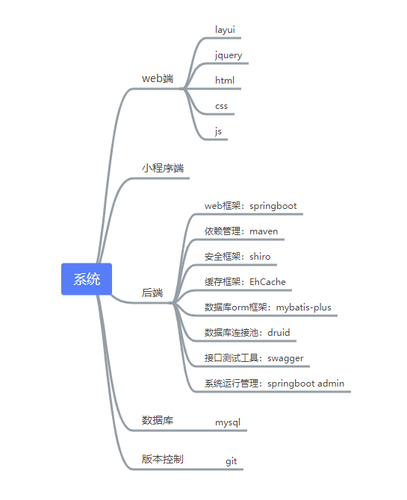

客户端：互评系统可以在网页端运行，浏览器需要支持html5。

* 1. 运行可行性分析

该系统的逻辑与实际互评的逻辑相同：

首先，由教师在系统上发布作业，学生进入答题阶段。然后，待所有学生都答完提交后，进入互评阶段。最后，当所有学生互评完成后，对作业分数进行汇总，得到每个作业的估分。互评系统目前主要研究领域有两个，一个是作业的分配给合适的用户的算法，另一个是作业的汇总算法。以下是系统的流程图。



系统流程图

1. 甘特图

